Jedinstveni upravni odjel
KLASA : 360-02/17-01/4
URBROJ: 2186/18-03/1-17-1
Ludbreg, 15. ožujka 2017. g.

Temeljem odredbe članka 53. Zakona održivom gospodarenju otpadom („Narodne novine“ broj 94/13) i članka 30. stavka 1. Pravilnika o građevnom otpadu i otpadu koji sadrži azbest („Narodne novine“ broj 69/16), Jedinstveni upravni odjel Grada Ludbrega upućuje
P O Z I V
SVIM VLASNICIMA ODNOSNO KORISNICIMA GRAĐEVINA
U KOJIMA SE NALAZI AZBEST (SALONIT PLOČE)

Pozivaju se svi vlasnici / korisnici građevina u kojima se nalazi azbest (salonit ploče) na području Grada Ludbrega da, sukladno odredbi članka 18. stavka 1. Pravilnika o građevnom otpadu i otpadu koji sadrži azbest („Narodne novine“ broj 69/16), dostave podatke o lokacijama na kojima se nalaze takvi objekti (kuće, poljoprivredni objekti, garaže, klijeti i slično), procjeni količine, vrste i statusu materijala za kojeg je izvjesno da će postati azbestni otpad.
Podaci će se nakon prikupljanja proslijediti Fondu za zaštitu okoliša i energetsku učinkovitost, a sve sa ciljem što učinkovitijeg sustava evidencije, sakupljanja i pravovremenog zbrinjavanja azbestnog otpada na području Grada Ludbrega i Varaždinske županije.
Rok za prijavu je zaključno do 1. lipnja 2017. g., dostavom popunjenog i potpisanog Obrasca prijave objekta u kojima se nalazi azbest, osobno u prostorije Grada Ludbrega, Trg Svetog Trojstva 14, 42230 Ludbreg ili putem mail adrese: perica.horvat@ludbreg.hr, svakog radnog dana od 7,30 do 15,30 sati.
Sve dodatne informacije dostupne su na broj telefona Odsjeka za prostorno uređenje, komunalne djelatnosti i imovinu – 042/ 420 216.

PROČELNICA
Irena Kučina, dipl. oec.

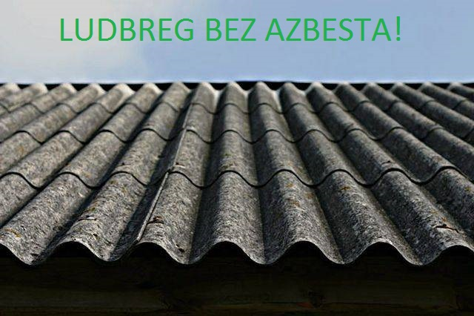

Azbestni otpad ili otpad koji sadrži azbest je opasni otpad koji je po sastavu sirovi azbest i svaka otpadna tvar ili predmet koji sadrži azbest i azbestna vlakna, azbestna prašina nastala emisijom azbesta u zrak obradom azbesta ili tvari, materijala i proizvoda koji sadrže azbest.
Azbest se dodaje raznim proizvodima kako bi im se osigurala mehanička i kemijska svojstva, otpornost na vlagu, vatru, vrućinu, buku, elektricitet, habanje i trenje.
Svoju primjenu azbest ima u brodogradilištu, svemirskim letjelicama, elektroindustriji, bolnicama, školama, knjižnicama, državnim zgradama, kancelarijama, poduzećima, kućama, zgradama i mnogim drugim granama gospodarstva.
Istraživanja su pokazala da čestice azbesta tzv. prašina azbestnih igličastih vlakana koje se oslobađaju u zrak (emisija azbesta) izazivaju kod ljudi, uslijed kontakta, bilo u industriji ili neposrednoj blizini, nakon izvjesnog vremena teške kronične bolesti (azbestozu) pa i smrt.

